
- 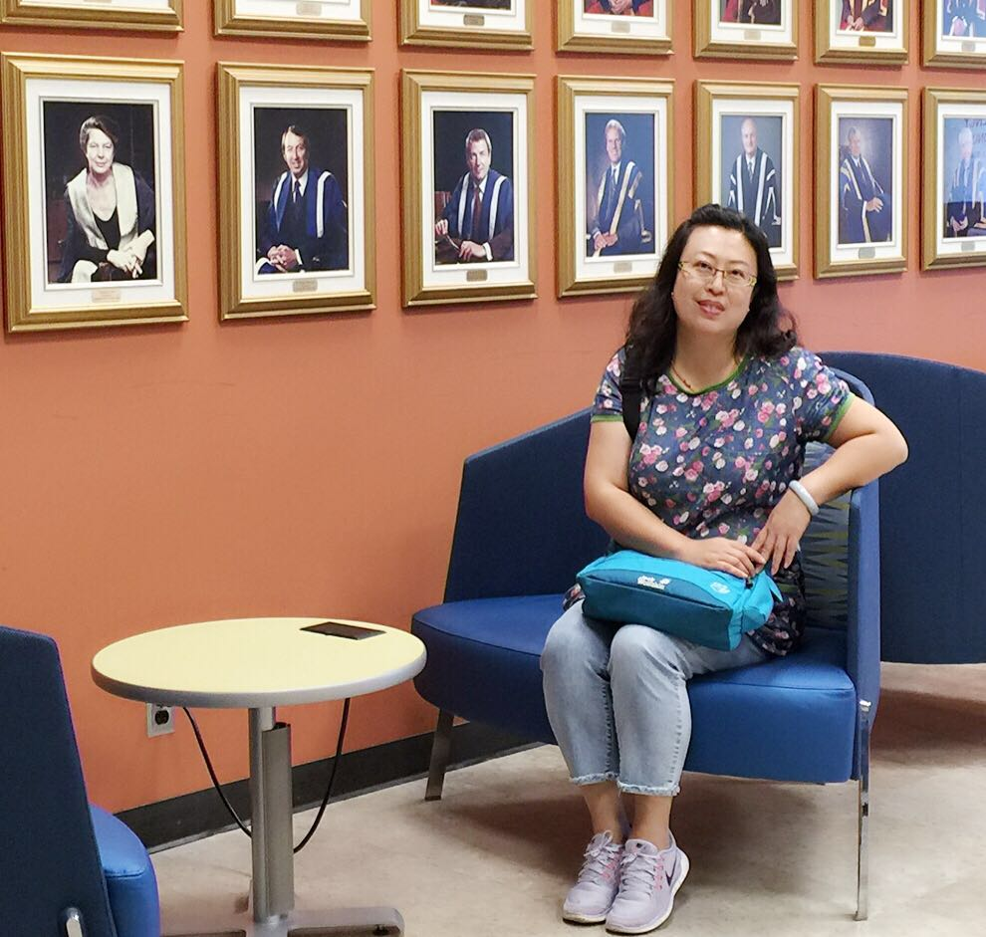
2016—2017学年度第一学期党员服务先锋: 梅竞竹
她，从教20多年来始终敬业爱生、以校为先。在教学方面她有自己独特的风格，深入浅出的授课方式、精彩纷呈的授课内容、因材施教的教育理念，使她的课堂幽默风趣、深受学生的喜爱，因此班级成绩也始终名列前茅，本年度所教班级还获得了“全民阅读——青岛特色班级”的殊荣。
她用真诚对待每一位学生、尊重学生个性差异，得到了学生和家长的高度认可。她注重德育工作的扎实和班级管理工作的创新，将学生的“六好习惯”落到实处，所教班级班风正、向心力强。
作为级部组长，她和老师们总是把尽心尽力完成学校布置的各项工作、高质高效地完成教育教学工作作为奋斗的目标。使级部各项工作蒸蒸日上，今年被评为“优胜级部”。
用真诚服务学校、用爱心为学生的成长护航，是她不变的
教育情怀。她就是四年级级部的组长——梅竞竹老师。

